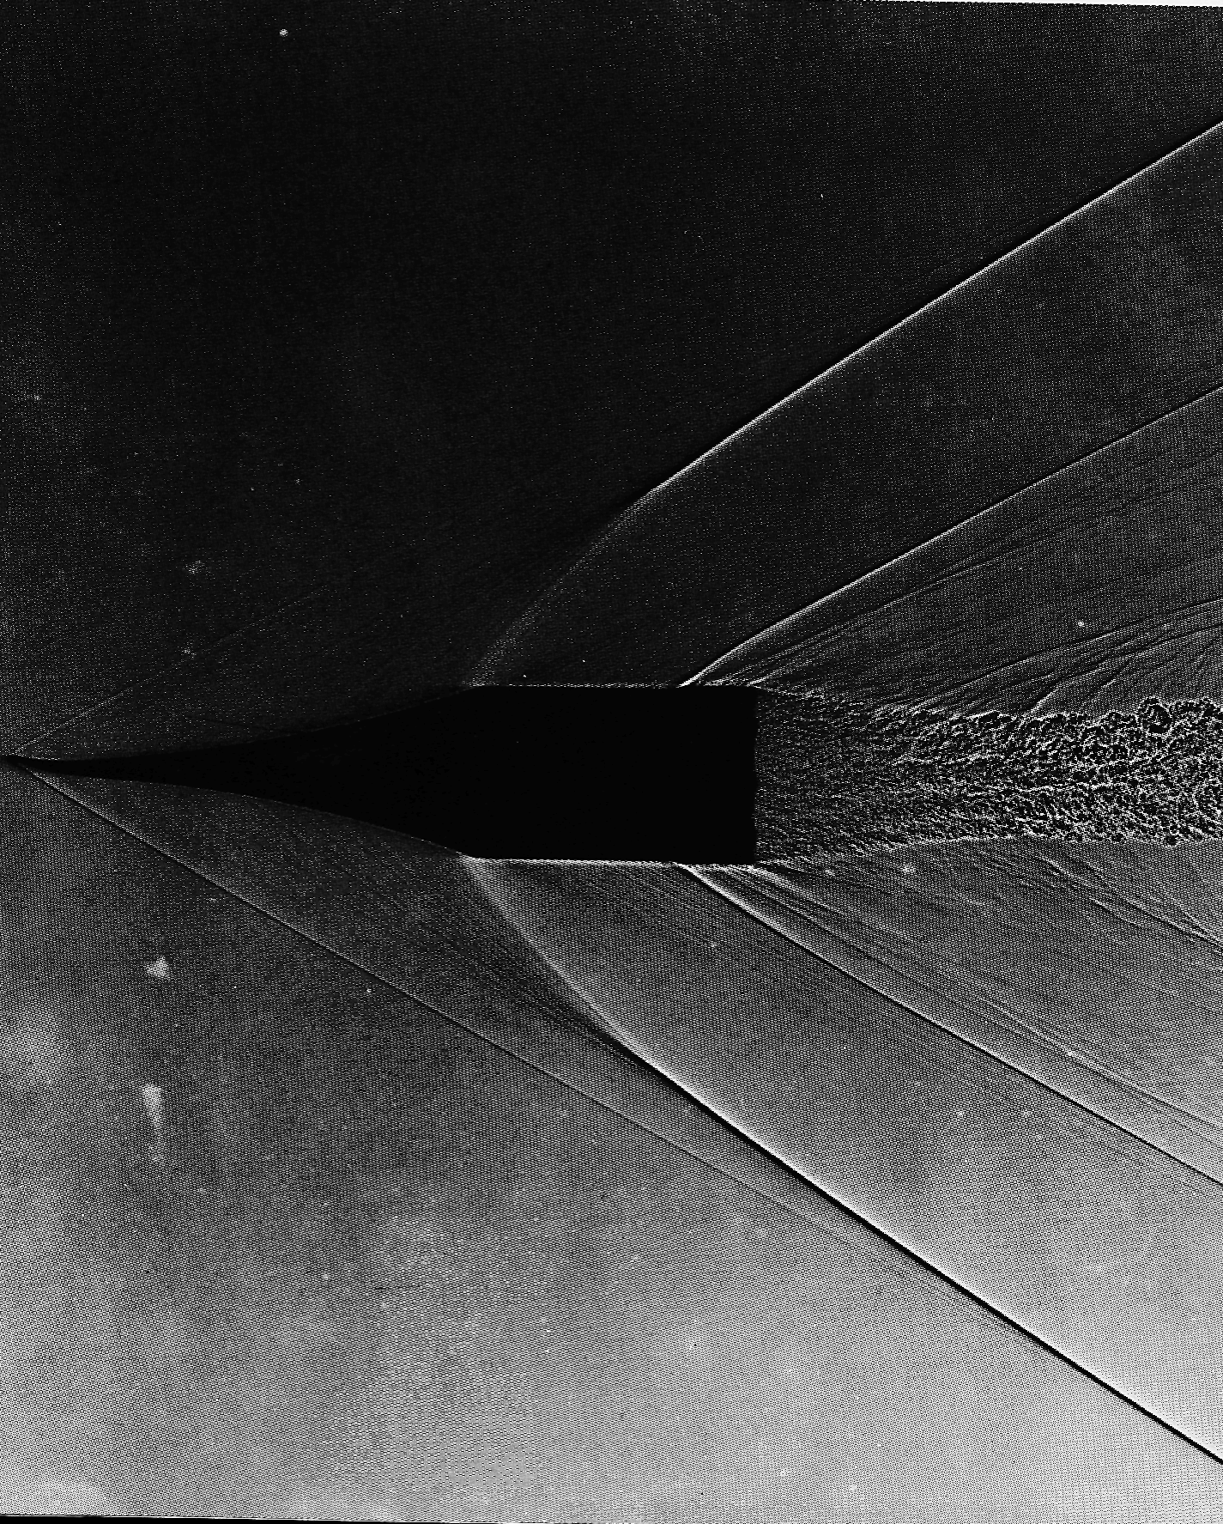

Рисунок 118 (260). Безударная головная часть тела.
При числе Маха, равном 2,1, вогнутая носовая часть этого тела вращения обеспечивает плавное сжатие, требуемое для безударного диффузора. Головная ударная волна образуется только на некотором расстоянии от тела, создавая осесимме-тричный аналог течения, показанного на фото 227. К сожалению, при выстреле кончик тела погнулся, что привело к образованию там слабой ударной волны. Фото из Transonic Range, U. S. Army Ballistic Research Laboratory

